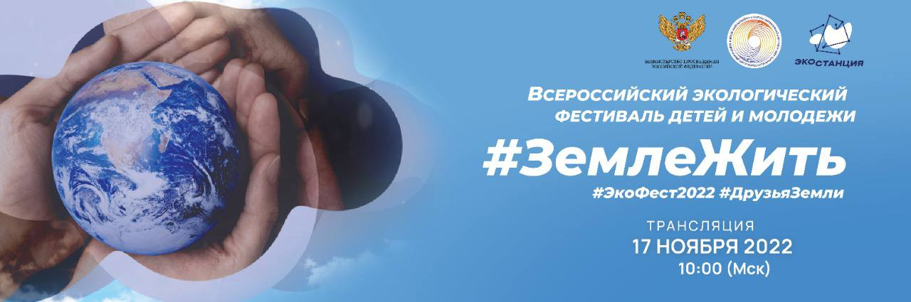

Информационная справка
об итогах Всероссийского экологического
фестиваля детей и молодежи «Земле жить!»
(в 2023 году мероприятие приурочено к Десятилетию науки и технологии в Российской Федерации)
Организаторы Фестиваля: Министерство просвещения Российской Федерации;
ФГБОУ ДО «Федеральный центр дополнительного образования и организации отдыха и оздоровления детей»
Ссылка на запись трансляции фестиваля (состоялась 17.11.2022):
https://vk.com/video-163430479_456239504

Цель Фестиваля - подведение итогов всероссийских конкурсных и образовательных мероприятий в сфере экологического образования и просвещения, объединяющих школьников России, студенческое и экспертное сообщество, представителей природоохранных учреждений и органов исполнительной власти для выявления, поддержки и продвижения экологических и агроэкологических инициатив обучающихся, направленных на достижение устойчивого развития.
Участники Фестиваля
Участниками Мероприятия стали более 270 тысяч обучающихся в возрасте от 7 до 18 лет из 89 субъектов Российской Федерации и Республики Беларусь:

В прямом эфире состоялось награждение победителей и призеров всероссийских конкурсов:
- «Юннат» (торжественное подведение итогов);
- Первый всероссийский чемпионат «Агро.Бизнес.Старт» по решению проектных задач агропромышленного комплекса
- «Мои зеленые стартапы» (торжественное подведение итогов);
Победителей, призеров и финалистов всероссийских проектов:
- «Малая Тимирязевка» (торжественное подведение итогов);
- «Экологический патруль»;

Программа Фестиваля включала:
- Приветствия и поздравления от Министерства просвещения Российской Федерации, гостей Фестиваля;
- Международный телемост (рес. Беларусь);
- Объявление и награждение победителей и призеров конкурсных мероприятий в сфере экологии ФГБОУ ДО ФЦДО, проводимых в 2022 году («Юннат», «Мои зеленые стартапы», «Малая Тимирязевка», «Экопатруль», «Организация и сопровождение высокотехнологичного сельскохозяйственного производства и рационального землепользования в агроэкологических объединениях обучающихся образовательных организаций России»).
Блок образовательной программы:
- экосоветы;
- интервью в формате «История успеха» с известными людьми (ученые-экологи, ведущие телевизионных эко-блогеры, лидеры высокотехнологичных отраслей);
- презентация новых проектов и программ, стартующих в 2023 году для школьников по треку «Экология»;
- виртуальные онлайн-экскурсии в ведущие научные лаборатории и экопросветительские общественные пространства.

Блок культурно-развлекательной программы:
- концертная программа с участием известных исполнителей.


Ссылка на трансляцию

